课程名称 | 数据结构
实验项目编号 |  | 实验项目名称 | 堆栈及队列的应用
实验学时 | 2学时 | 实验日期 | 第8周2022.4.20
实验地点 | 计算机应用技术实验室 | 指导教师 | 鞠训光
班级 | 22软嵌 | 姓名 | 沈佳琪 | 学号 | 22090201106
一、实验目的
1．掌握栈和队列的抽象数据类型。
2．掌握实现栈与环队的各种操作的算法。
3．理解栈与递归的关系、环队应用。
二、实验环境
1.硬件：每个学生需配备计算机一台。
2.软件：windows 操作系统+ C、C++等。
三、实验要求
（一）栈表达式求值：
1．描述栈的每种操作在顺序栈或链栈上的实现。
2.将建栈、初始化栈、判断栈是否非空、求栈的长度、输出从栈顶到栈底的元素分别定义为5个子函数，通过主函数实现对上述子函数的调用。
3. 输入数据：数据域（data）设定为整型。
4.实现栈的表达式求值式的计算。
（二）环队应用：
1．用Ｃ或C++描述循环队列每种操作在顺序循环队列或链队上的实现；
2.将建队、初始化队列、判断循环队列空满、求队列的长度、实现入队出队操作分别定义为子函数，通过主函数实现对上述子函数的调用。
3．用Ｃ或C++描述每种操作在循环队列或者链队列上的实现。
4．将建队列、初始化队列、判断队列是否非空、求队列的长度、输出队列的元素分别定义为5 个子函数，通过主函数实现对上述子函数的调用；
5．自选择：实现日常生活中环队的一个应用实例。比如圆桌会议安排及其他应用等。
四、实验内容
一：
1．栈的数据结构建立实现；
Status InitStack(SqStack &S))
操作结果：构造一个空栈S。
2．判断栈是否为空操作实现；
Status GetTop(SqStack S,ElemType &e)
初始条件：已经存在一个栈。
实验结果：若栈不为空，则用e返回S的栈顶元素，并返回Ok；否则返回error。
3.插入新的栈顶元素的操作的实行；
Status Push(SqStack &S,ElemType e)
初始条件：栈S已存在且非空
实验结果：。插入元素e成为新的栈顶元素。
4．删除栈顶元素操作的实现。；
Status Pop(SqStack &S,ElemType &e)
初始条件：栈已经存在。
实验结果：若栈不为空，则删除S的栈顶元素，用e返回其值。
5.输入栈长度，输出栈元素操作的实现；
printf("请输出要入栈的数目为：");
cin>>n;
for(int i=1;i<=n;i++){
printf("请输入第%d个入栈的元素为:",i);
cin>>m;
Push(S,m); }
6.表达式求值代码的实现：
二：
- 队列的数据结构的实现：
Status InitQueue(SqQueue &Q)
操作结果：构建一个新的队列Q；
- 求队列的长度的操作的实现；
Status QueueLength(SqQueue Q)
初始条件：队列已经存在；
操作结果：得到其队列的长度。
- 判断队列是否为空的操作的实现：
Status QueueEmpty(SqQueue Q)
初始条件：队列已经存在；
操作结果：若队列为空，则返回true，否则返回false；
4：输出队列的元素：
void printf_Queue(SqQueue &Q)
5：实例：约瑟夫环问题。
五、代码如下：
一：栈
1：栈操作代码的实现：
#include<iostream>
#include<stdio.h>
#include<stdlib.h>
#define ERROR 0
#define OVERLOW 0
#define LIST_INIT_SIZE 100
#define LISTINCREMENT 1
#define OK 1
#define STACK_INIT_SIZE 100 //存储空间初始化分配量
#define STACKINCREMENT 10 //存储空间分配增量
using namespace std;
typedef int ElemType;
typedef int Status;
typedef struct{
ElemType *base;
ElemType *top;
int stacksize;
}SqStack;

Status InitStack(SqStack &S){
S.base = (ElemType*)malloc(STACK_INIT_SIZE*sizeof(ElemType));
if(!S.base ) exit(ERROR);
S.top = S.base ;
S.stacksize = STACK_INIT_SIZE;
return OK;
}

Status GetTop(SqStack S,ElemType &e){
if(S.top == S.base ) return ERROR;
e = *(S.top - 1);
return OK;
}

Status Push(SqStack &S,ElemType e){
if(S.top - S.base >=S.stacksize ){
S.base = (ElemType*)realloc(S.base ,(S.stacksize + STACKINCREMENT)*sizeof(ElemType));
if(!S.base ) exit(ERROR);
S.top = S.base + S.stacksize ;
S.stacksize += STACKINCREMENT;
}
*S.top ++ =e;
return OK;
}

Status Pop(SqStack &S,ElemType &e){
if(S.top == S.base ) return ERROR;
e = *--S.top ;
return OK;
}

int main(){
int n,m;
SqStack S;
InitStack(S);
printf("请输出要入栈的数目为：");
cin>>n;
for(int i=1;i<=n;i++){
printf("请输入第%d个入栈的元素为:",i);
cin>>m;
Push(S,m);
}
printf("请输出目前栈顶的元素为: %d\n",*(S.top -1));
printf("当前栈是否为空(空输出YES，否则输出NO)\n");

int e;
if(e=GetTop(S,e)==0) printf("YES");
else printf("NO");
return 0;
}
2：表达式求值的代码：
#include<iostream>
#include<stdio.h>
#include<stdlib.h>
#define ERROR 0
#define OVERLOW 0
#define LIST_INIT_SIZE 100
#define LISTINCREMENT 1
#define OK 1
typedef int ElemType;
typedef int Status;
typedef struct{
char data[50];
int top;
}stack; // 定义顺序栈

void newstack(stack *&s){ //初始化顺序栈
s=(stack*)malloc(sizeof(stack));
s->top = -1;
}

Status push(stack *s,char e){//进栈
if(s->top >49){
printf("in error!\n");
return ERROR;
}
else{
s->data[++s->top ]=e;
return OK;
}
}

Status empty(stack *s){ //判断栈是否为空
if(s->top <0) return OK;
else return ERROR;
}

char pop(stack *s){ //出栈
char e;
if(empty(s)){
printf("out error\n");
return ERROR;
}
else{
e=s->data [s->top --];
return e;
}
}

Status isnum(char e){ //判断是否为数字字符
if(e>='0'&&e<='9') return OK;
else return ERROR;
}

Status num(char e){ //将数字字符转换为整型
return e-'0';
}

char nonum(int n){//整型转换为字符型
return n+'0';
}
int correct(char s[]){ //判断括号是否匹配
stack *S;
newstack(S);
int flag=1,i=1;
while(s[i]!='#'&&flag){ //以'#'结束
if(s[i]=='(') push(S,s[i]);
else if(s[i]==')')
if(pop(S)!='(') flag=0;//左右不匹配
i++;
}
if(!empty(S)) flag=0;
return flag;
}

int rank(char a,char b){ //判断优先级，不包括括号

if((a=='*'||a=='/')&&(b=='+'||b=='-')) return OK;
else return ERROR;
}

void trans(char s1[],char s2[]){//中缀表达式转换为后缀表达式，s1为中缀表达式，s2为后缀表达式
int i=1,j=0;
char e;
stack *s;
newstack(s);
while(s1[i]!='#'){
if(isnum(s1[i])) //是操作数直接输出
s2[j++]=s1[i];
else{ //是操作符
if(s1[i]=='(') push(s,s1[i]); //左括号直接入栈
if(s1[i]==')')
while((e=pop(s))!='(') //一直出栈,输出直到为左括号为止
s2[j++]=e;
if(s1[i]=='+' || s1[i]=='-' || s1[i]=='*' || s1[i]=='/'){
while(!(empty(s)||s->data[s->top]=='('||rank(s1[i],s->data[s->top])))
s2[j++]=pop(s);
if((empty(s)||s->data[s->top]=='('||rank(s1[i],s->data[s->top])))
push(s,s1[i]);

}
if(!(s1[i]=='+'||s1[i]=='-'||s1[i]=='*'||s1[i]=='/'||s1[i]=='('||s1[i]==')'))
printf("非法运算符！\n");
}
i++;
}
while(!empty(s))//表达式读毕将栈内运算符一一输出
s2[j++]=pop(s);
s2[j]='\0';//字符串结尾

}
int workout(char s2[])//计算后缀表达式的值
{
int a,b,i=0;
stack *S;
newstack(S);
while(s2[i]!='\0')
{
if(isnum(s2[i]))//数字入栈等待运算符操作
push(S,s2[i++]);
else
{
b=num(pop(S));
a=num(pop(S));//字符型转为整型进行运算
switch(s2[i++])
{
case'+': a=a+b; push(S,nonum(a)); break;
case'-': a=a-b; push(S,nonum(a)); break;
case'*': a=a*b; push(S,nonum(a)); break;
case'/': a=a/b; push(S,nonum(a)); break;//运算后转为字符型入栈
default: printf("error!");
}
}
}
if(S->top!=0)//缺少运算符时，输出提示，但仍然带回栈顶元素的值作为运算结果输出
{
printf("缺少运算符！得到中间结果！\n");
}
a=num(pop(S));//字符型转为整形带入返回值
return a;
}

int main()
{
int ans;
char s1[80],s2[80];
printf("输入表达式:");
gets(s1);
if(!(correct(s1)))
{
printf("括号不匹配！");
return 0;
}
else
{
trans(s1,s2);
ans=workout(s2);
printf("结果:%d",ans);
return 0;
}

}
二：队列
1：队列操作代码：
#include<iostream>
#include<stdio.h>
#include<stdlib.h>
using namespace std;
#define ERROR 0
#define OVERLOW 0
#define LIST_INIT_SIZE 100
#define LISTINCREMENT 1
#define OK 1
#define MAXSIZE 100 //存储空间初始化分配量
#define STACKINCREMENT 10 //存储空间分配增量
typedef int ElemType;
typedef int Status;
typedef int QElemType;
typedef struct{
QElemType *base;
int front;
int rear;
}SqQueue;
Status InitQueue(SqQueue &Q){
Q.base = (QElemType *)malloc(MAXSIZE*sizeof(QElemType));
if(!Q.base ) exit(ERROR);
Q.front = Q.rear = 0;
return OK;
}
Status QueueLength(SqQueue Q){ //返回队列长度
return (Q.rear - Q.front + MAXSIZE) %MAXSIZE;
}
Status EnQueue(SqQueue &Q,QElemType e){
if((Q.rear+1)%MAXSIZE == Q.front) return ERROR;
Q.base [Q.rear ] = e;
Q.rear = (Q.rear +1) %MAXSIZE;
return OK;
}
Status DeQueue(SqQueue &Q,QElemType &e){ //出队
if(Q.front == Q.rear ) return ERROR;

e = Q.base [Q.front ];
Q.front = (Q.front +1)%MAXSIZE;
return OK;
}
void printf_Queue(SqQueue &Q){
int i=Q.front;
while(i!=Q.rear ){
printf("%d ",Q.base [i]);
i++;
i=i%MAXSIZE;
}
}
int main(){
int n;
SqQueue Q;
InitQueue(Q);

printf("请输入入队元素的个数: ");
scanf("%d",&n);
for(int i=1;i<=n;i++){
int m;
printf("请输入第%d个入队的元素: ",i);
scanf("%d",&m);
EnQueue(Q,m);
}
printf("请输出此时循环队列的元素: ");
printf_Queue(Q);
printf("\n循环队列长度=%d\n",QueueLength(Q));

printf("将元素2插入到队尾后的结果:");
EnQueue(Q,2);
printf_Queue(Q);

printf("\n此时循环队列长度=%d\n",QueueLength(Q));
n++;
while(n--){
int a;
DeQueue(Q,a);
printf("出队的元素是:%d\n",a);
}
return 0;
}
2：实例：（约瑟夫环代码）：
#include<stdio.h>
#include<stdlib.h>
#include<iostream>
using namespace std;
int M;
typedef struct{
int*base;
int front;
int rear;
}SqQueue;
void init(SqQueue&L) //创建循环队列并初始化
{
L.base=(int*)malloc(M*sizeof(int));
if(!L.base) //若创建失败退出程序
exit(0);
L.front=L.rear=0; //初始化队列赋空
}
void input(SqQueue&L) //初始化循环队列 赋初值
{
int a,b;
while(1)
{
scanf("%d",&a);
L.base[L.rear]=a;
L.rear++;
b=(M+L.rear-L.front)%M;
if(getchar()=='\n'||b==M-1)
break;
}
}
int DeQueue(SqQueue&L) //出队函数 并返回值
{
int e;
if(L.front==L.rear) //判断队列是否为空若为空提示有关信息
printf("队列已为空\n");
else //不为空队头出队e记录
{
e=L.base[L.front];
L.base[L.front]=0;
L.front++;
if(L.front>=M)
L.front%=M;
}
return e;
}
void EnQueue(SqQueue&L,int e) //入队函数
{
if((M+L.rear-L.front)%MAXQSIZE==MAXQSIZE-1)
printf("队列已满"); //判断队列是否已满若满提示有关信息
else //未满在队尾入队
{
L.base[L.rear]=e;
L.rear++;
if(L.rear>=M)
L.rear%=M;
}
}
void output(SqQueue&L,int start,int distance)
{ //接收队列起始位置与间隔调用函数输出结果
int count=1,i,e;
while(L.front!=start-1) //调用出队入队函数将用户输入位置变为队头
{
e=DeQueue(L);
EnQueue(L,e);
}
while(L.front != L.rear) //当队列不为空时循环输出约瑟夫环的序列
{
if(count!=distance) //count计算用户输入的间隔
{ //不满足到队尾
e=DeQueue(L);
EnQueue(L,e);
count++;
}
else //满足则出队
{
e=DeQueue(L);
printf("%d ",e);
count=1;
}
}
Cout<<endl;
}
int main()
{ printf("请输入要输入的约瑟夫环人数总数：");
cin>>M;
scanf("%d",&M); //输入序列长度
M+=1; //循环队列空要空一个空间所以多开一个长度
SqQueue L;
int start,distance;
init(L); //调用初始化函数
input(L); //输入循环队列的值
printf("请输入起始编号和每次的间隔：");
cin>>start>>distance;
printf("请输出每次出队的编号:\n");
output(L,start,distance);
return 0;
}
六、运行结果截图
1：栈基本操作（2组）
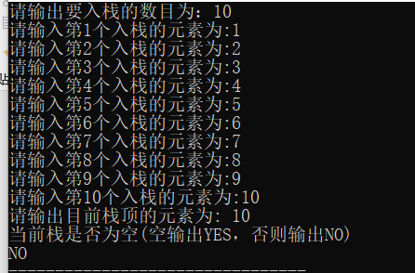(不为空)
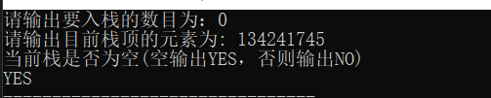（空）
2：表达式求值（4组）
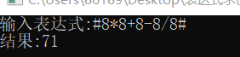（无括号）8*8+8-8/8=71正确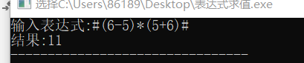（有括号）（6-5）*（5+6）=11正确
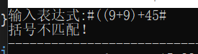（括号不匹配）
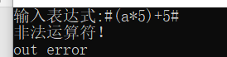（出现无效字符）
3：队列基本操作（1组）
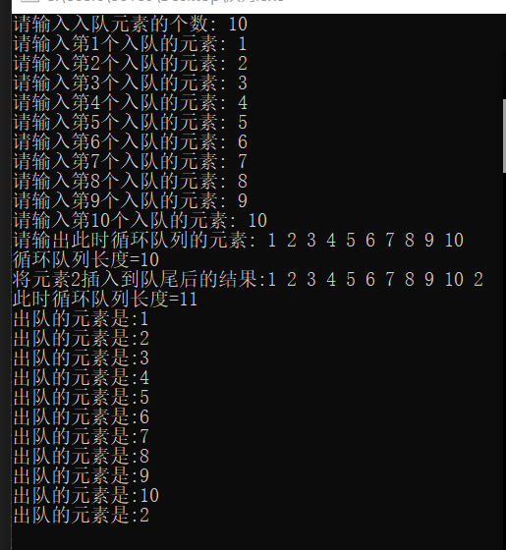

4：约瑟夫环(3组)
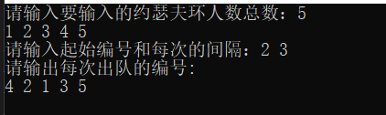
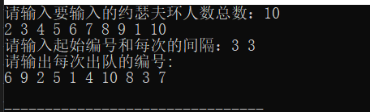
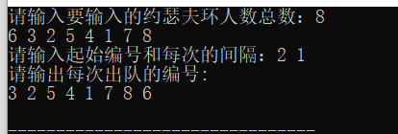
七、实验总结与体会：
这2题给了我很多启发：比如第一题的表达式求值：在这题中我们充分体会了栈的使用方法和操作，并且其中计算的时候利用栈判断优先级实现计算的操作也值得我们深入推敲。第二题的队列也让人受益匪浅，取模判断的操作让人眼前一亮，这教导我们日后学习算法更应该开动脑筋采用巧妙的方法。

